
HỌC VIỆN KỸ THUẬT QUÂN SỰ
KHOA CÔNG NGHỆ THÔNG TIN

QUẢN LÝ CỬA HÀNG SÁCH
TÀI LIỆU MÔ TẢ THIẾT KẾ CƠ SỞ DỮ LIỆU

Mã dự án: QLCHS
Mã tài liệu: TLTKCSDL_QLCHS
Phiên bản tài liệu: v1.0

Hà Nội, 11/2023
Bảng ghi nhận sự thay đổi của tài liệu
Thời gian thay đổi | Nội dung thay đổi | Lý do | Phiên bản bị thay đổi | Mô tả sự thay đổi | Phiên bản mới

Trang ký

Người lập: Nguyễn Tiến Dũng Ngày
Học viên

Người xem xét: Đỗ Tùng Lâm Ngày
Trưởng nhóm

Người xem xét: Hoàng Tuấn Anh Ngày
Học viên

Người xem xét: Phạm Minh Trọng Ngày
Học viên

Người phê duyệt: Phan Nguyên Hải Ngày
Giáo viên hướng dẫn

MỤC LỤC
1. GIỚI THIỆU 5
1.1. Mục đích tài liệu 5
1.2. Phạm vi tài liệu 5
1.3. Thuật ngữ và các từ viết tắt 5
1.4. Tài liệu tham khảo 6
1.5. Mô tả tài liệu 6
2. THIẾT KẾ LOGIC CSDL 7
2.1. Mô hình quan hệ của CSDL 7
2.2. Bảng Người dùng (tblUser) 8
2.3. Bảng Nhập sách (tblNhapSach) 8
2.4. Bảng Hoá đơn bán hàng (tblBills) 9
2.5. Bảng Thống kê doanh thu theo tháng (Dashboard_month) 9
2.6. Bảng Thống kê doanh thu theo thể loại (Dashboard_category) 9
3. THIẾT KẾ VẬT LÝ CSDL 11

1. GIỚI THIỆU

1.1. Mục đích tài liệu
Tài liệu này cung cấp chi tiết về dữ liệu cũng như các quan hệ ràng buộc giữa các thực thể trong phần mềm quản lý cửa hàng sách.
Tài liệu này được sử dụng để:
- Xây dựng các nghiệp vụ chức năng.
- Lập kịch bản test.

1.2. Phạm vi tài liệu
Tác dụng của tài liệu là cơ sở giao tiếp của các thành viên phát triển, là căn cứ để kiểm thử, vận hành, bảo trì phần mềm

1.3. Thuật ngữ và các từ viết tắt
[Định nghĩa các thuật ngữ và từ viết tắt sẽ dùng trong tài liệu]
Thuật ngữ | Định nghĩa | Giải thích
CSDL | Cơ sở dữ liệu | Cơ sở dữ liệu trong hệ thống, lưu trữ thông tin và cho phép truy cập
DL | Dữ liệu
P | Primary Key | Khóa chính
F | Foreign Key | Khóa ngoại
P/F Key | Primary/Foreign Key

1.4. Tài liệu tham khảo
STT | Tên tài liệu | Nguồn | Ngày phát hành
1 | Tài liệu đặc tả yêu cầu | Tài liệu đặc tả yêu cầu.doc

1.5. Mô tả tài liệu
Tài liệu bao gồm các phần chính sau:
- Thiết kế Logic CSDL:
- Mô hình quan hệ của CSDL
- Danh sách các bảng trong CSDL.
- Thông tin của từng bảng dữ liệu trong hệ thống.
- Thiết kế các file dữ liệu: mô tả cấu trúc file, nội dung, nơi lưu trữ, các trường dữ liệu….
- Thiết kế vật lý : mô tả hệ quản trị CSDL.

2. THIẾT KẾ LOGIC CSDL

2.1. Mô hình quan hệ của CSDL
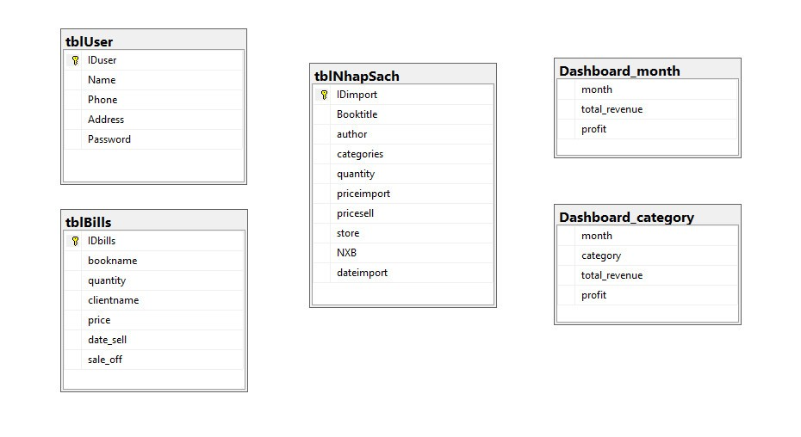
Danh sách các bảng trong CSDL
STT | Tên bảng | Alias | Mô tả
1 | Người dùng | tblUser | Là bảng lưu trữ thông tin tài khoản người dung
2 | Nhập sách | tblNhapSach | Là bảng lưu trữ thông tin nhập sách
3 | Hoá đơn | tblBills | Là bảng lưu trữ thông tin hoá đơn bán hàng
4 | Thống kê doanh thu theo tháng | Dashboard_month | Là bảng lưu trữ thông tin thống kê doanh thu theo tháng
5 | Thống kế doanh thu theo thể loại | Dashboard_category | Là bảng lưu trữ thông tin thống kê doanh thu theo thể loại sách

2.2. Bảng Người dùng (tblUser)
STT | Tên trường | Kiểu DL và độ dài (ký tự) | Allow Null | Unique | P/F Key | Mô tả
1 | IDuser | INT |  |  | P | ID người sử dụng: khóa chính của bản ghi
2 | Name | NVARCHAR(50) |  |  |  | Tên người sử dụng
3 | Phone | CHAR(10) |  |  |  | Số điện thoại người sử dụng
4 | Address | NVARCHAR(50) |  |  |  | Địa chỉ người sử dụng
5 | Password | NVARCHAR(50) |  |  |  | Mật khẩu người sử dụng

2.3. Bảng Nhập sách (tblNhapSach)
STT | Tên trường | Kiểu DL và độ dài (ký tự) | Allow Null | Unique | P/F Key | Mô tả
1 | IDimport | INT |  |  | P | ID nhập sách
2 | Booktittle | NVARCHAR(50) |  |  |  | Tiêu đề sách
3 | author | NVARCHAR(50) |  |  |  | Tác giả
4 | categories | NVARCHAR(50) |  |  |  | Thể loại
5 | quantity | NVARCHAR(50) |  |  |  | Số lượng
6 | priceimport | INT |  |  |  | Giá nhập
7 | pricesell | INT |  |  |  | Giá bán
8 | store | INT |  |  |  | Cửa hàng nhập sách
9 | NXB | NVARCHAR(50) |  |  |  | Nhà xuất bản
10 | dateimport | NVARCHAR(50) |  |  |  | Ngày nhập sách

2.4. Bảng Hoá đơn bán hàng (tblBills)
STT | Tên trường | Kiểu DL và độ dài (ký tự) | Allow Null | Unique | P/F Key | Mô tả
1 | IDbills | INT |  |  | P | ID hoá đơn bán hàng
2 | bookname | NVARCHAR(50) |  |  |  | Tên sách
3 | quantity | NVARCHAR(50) |  |  |  | Số lượng
4 | clientname | NVARCHAR(50) |  |  |  | Tên khách hàng
5 | price | NVARCHAR(50) |  |  |  | Giá bán
6 | date_sell | INT |  |  |  | Ngày bán
7 | sale_off | INT |  |  |  | Giảm giá

2.5. Bảng Thống kê doanh thu theo tháng (Dashboard_month)
STT | Tên trường | Kiểu DL và độ dài (ký tự) | Allow Null | Unique | P/F Key | Mô tả
1 | month | NVARCHAR(50) |  |  |  | Tháng
2 | total_revenue | INT |  |  |  | Tổng doanh thu
3 | profit | INT |  |  |  | Lợi nhuận

2.6. Bảng Thống kê doanh thu theo thể loại (Dashboard_category)
STT | Tên trường | Kiểu DL và độ dài (ký tự) | Allow Null | Unique | P/F Key | Mô tả
1 | month | NVARCHAR(50) |  |  |  | Tháng
2 | category | NVARCHAR(50) |  |  |  | Thể loại sách
2 | total_revenue | INT |  |  |  | Tổng doanh thu
3 | profit | INT |  |  |  | Lợi nhuận

3. THIẾT KẾ VẬT LÝ CSDL
STT | Tablespace | Data File | Loại file | Kích thước
1 | QL_Cua_Hang_Sach.mdf | C:\ProgramFiles\MicrosoftSQLServer\MSSQL16.SLTP\MSSQL\DATA\ QL_Cua_Hang_Sach.mdf | Data | 8192KB
2 | QL_Cua_Hang_Sach _log.ldf | C:\ProgramFiles\MicrosoftSQLServer\MSSQL16.SLTP\MSSQL\DATA\ QL_Cua_Hang_Sach.mdf | Log | 2.75 MB

